**G:\01Sen\Logos\bruecke-logo.tif** 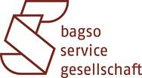

**Herzliche Einladung**

**zur Digital-Kompass-Standort-Eröffnung im Rhein-Lahn-Kreis**

**am Donnerstag, 04. März 2021, 14:00-16:30 Uhr**

Das Seniorenbüro „Die Brücke“ des Rhein-Lahn-Kreises ist ab sofort als Standort des bundesweiten Projekts Digital-Kompass aktiv und unterstützt ältere Menschen auf ihrem Weg ins Internet und in die digitale Welt. Gleichzeitig sind wir aber auch Anlaufstelle für  andere Internetlotsen, die sich weiterbilden oder in das Projekt einbringen möchten.

**Musikalische Einstimmung**

**Vorgesehenes Programm:**

* Grußwort, Landrat Frank Puchtler
* Katharina Braun, BAGSO, Vorstellung „Digital-Kompass“
* Sabine Wolf, BAGSO, Vorstellung „Digitale Souveränität älterer Menschen mit KI-Technologien fördern”, (KI= Kurzform für Künstliche Intelligenz)
* Dieter Zorbach, Initiative 55 plus-minus, Vorstellung der APP für seniorengerechte und –relevante Angebote „Mein Rhein-Lahn-Kreis 55 plus“
* Abschluss und digitales Anstoßen mit Lieblingsgetränk

**Moderation: Uschi Rustler, Leiterin des Seniorenbüros „Die Brücke“**

Der Digital-Kompass ist ein gemeinsames Projekt der BAGSO - Bundesarbeitsgemeinschaft der Senioren-Organisationen, Deutschland sicher im Netz e.V. sowie der Verbraucher Initiative und wird durch das Bundesministerium der Justiz und für Verbraucherschutz gefördert.

Interessierte sind herzlich eingeladen, an der Zoom-Konferenz teilzunehmen.

Dafür melden Sie sich vorab per E-Mail an beim Seniorenbüro „Die Brücke“,

Uschi Rustler, E-Mail: uschi.rustler@rhein-lahn.rlp.de und bekommen dann einen Link zum Eintritt in den Zoom-Konferenzraum zugesendet.

Das Programm „Zoom“ muss vorher aus dem Internet heruntergeladen und auf

dem eigenen Computer installiert werden.

[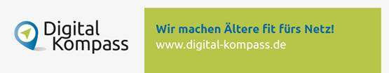](https://digital-kompass.de/)